Practico la combinación Pr
Nombre: ________________________________________ fecha: _______
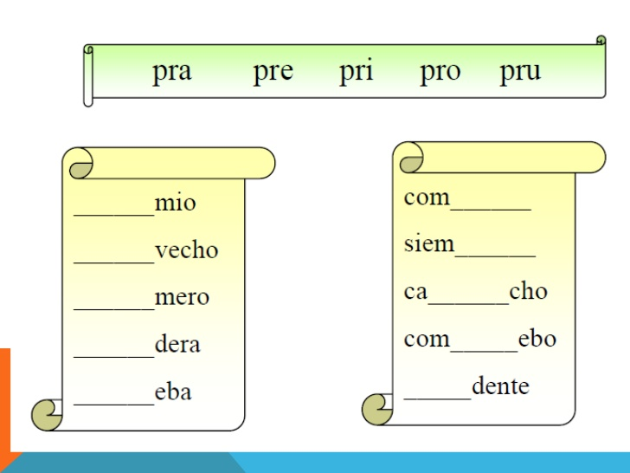
- Escribe las combinaciones donde corresponda.

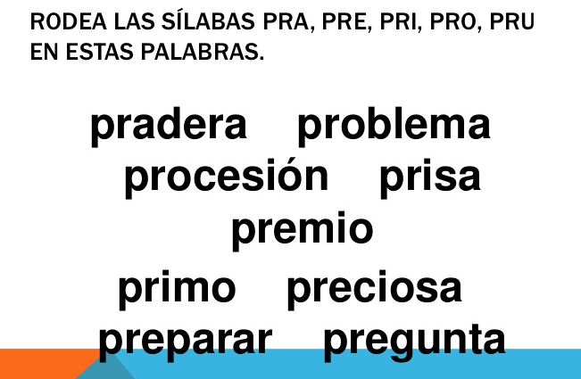
2.

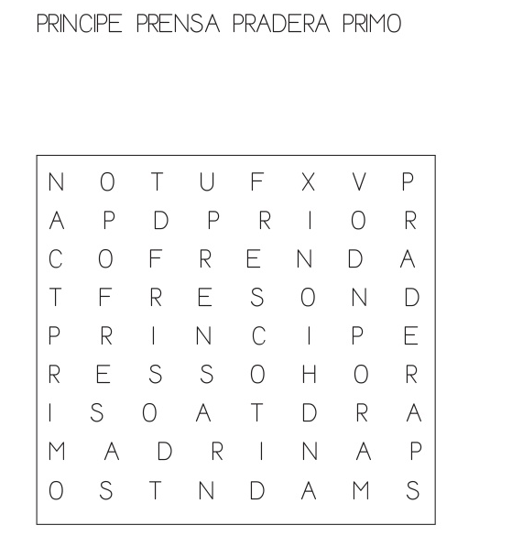
- Busca en la sopa de letras las siguientes palabras:

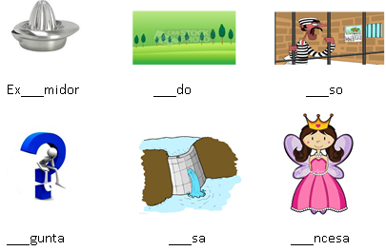
- Completa las palabras con las combinaciones pra-pre-pri-pro-pru.

